软横跨测量预制安装技术交底
- 施工准备

1．劳力组织
A）、软横跨测量、计算
序号 | 项 目 | 单 位 | 数 量 | 备 注
1 | 施工负责人 | 人 | 1
2 | 测量人员 | 人 | 若干 | 根据股道数目确定测量人数，每股道一人
3 | 防护人员 | 人 | 1
4 | 微机操作员 | 人 | 1
B）、软横跨预制、安装
序号 | 名 称 | 规 格 | 单位 | 数量
1 | 施工负责人 | 人 | 1
2 | 技术负责人 | 人 | 1
3 | 预制、安装人员 | 人 | 12
4 | 防护员 | 人 | 2 | 1人驻站联络

2．工机具
A）、软横跨测量、计算
序号 | 名 称 | 规 格 | 单位 | 数量 | 备 注
1 | 微型计算机 | 奔腾系列 | 台 | 1
2 | 钢卷尺 | 5m，50m | 把 | 1 | 配塔尺
3 | 经纬仪 |  | 台 | 1
4 | 水准仪 |  | 台 | 1
5 | 水平尺 |  | 台 | 1
6 | 喇叭 |  | 把 | 2
7 | 防护旗 | 红、黄 | 面 | 4 | 各2面
8 | 油画笔 |  | 把 | 2
B）、软横跨预制、安装
序号 | 名 称 | 规 格 | 单位 | 数量 | 备 注
1 | 钢卷尺 | 5m，50m | 把 | 2 | 各一把
2 | 手锤 | 1kg | 把 | 2
3 | 大棕绳 | φ20 | 根 | 2
4 | 断线钳 |  | 把 | 1
5 | 小棕绳 | φ10 | 根 | 2
6 | 安全带 |  | 根 | 2
序号 | 名 称 | 规 格 | 单位 | 数量 | 备 注
7 | 防护旗 | 红、黄 | 面 | 2 | 各一面
8 | 报话机 |  | 台 | 2
9 | 链条葫芦 | 1.5T～3T | 台 | 1
10 | 开口滑轮 | 1.5T | 套 | 1
11 | 电工工具 |  | 套 | 若干 | 作业人员每人一套
12 | 钢线套 |  | 根 | 2～3

3．材料设备
A）、软横跨测量、计算
序号 | 名 称 | 规 格 | 单位 | 数量 | 备 注
1 | 调合漆 | 红或白 | Kg | ~2
2 | 记录表格 |  | 本 | 1
B）、软横跨预制、安装
序号 | 名 称 | 规 格 | 单位 | 数量 | 备 注
1 | 横向承力索 | LXGJ-80 | 米 | 若干 | 数量以施工图为准
2 | 上、下部固定绳 | LXGJ-50 | 米 | 若干 | 数量以施工图为准
3 | 悬式绝缘子 | 设计定 | 片 | 若干 | 数量以设计文件定
4 | 合成棒式绝缘子 | 硅橡胶 | 套 | 若干 | 数量以设计文件定
5 | 耳环杆 | 设计定 | 套 | 2 | 混凝土柱用
6 | 杵头杆 | 设计定 | 套 | 2 | 钢柱用
7 | 双环杆 | 200型 | 套 | 若干 | 数量以设计文件定
8 | 杵座楔型线夹 | 设计定 | 套 | 若干 | 数量以设计文件定
9 | 双耳楔型线夹 | 设计定 | 套 | 若干 | 数量以设计文件定
10 | 腕头挂板 | WS-7 | 套 | 若干 | 数量以设计文件定
11 | V型联板 | LV-0712 | 套 | 若干 | 数量以设计文件定
12 | Z-7型挂板 | Z-7 | 套 | 若干 | 数量以设计文件定
13 | 横承力索线夹 | 设计定 | 套 | 若干 | 数量以设计文件定
14 | 定位环线夹 | 设计定 | 套 | 若干 | 数量以设计文件定
15 | 带耳定位环线夹 | 设计定 | 套 | 若干 | 数量以设计文件定
16 | U型线夹 | 设计定 | 套 | 若干 | 数量以设计文件定
17 | 杵座鞍子 | 设计定 | 套 | 若干 | 数量以设计文件定
18 | 双耳连接器 | 设计定 | 套 | 若干 | 数量以设计文件定
19 | 球头连棍 | Q-7 | 件 | 若干 | 数量以设计文件定
20 | 开式螺旋扣 | 001.3-M20 | 套 | 若干 | 数量以设计文件定
- 操作程序
1．工序流程图：
预 配
结 束
安 装
施工准备
施工准备
计 算
施工准备
施工准备
测 量
施工准备
施工准备
2．操作要领
(1).测量：
a、测量侧面限界和股道间距：

根据设计平面图绘制测量示意图

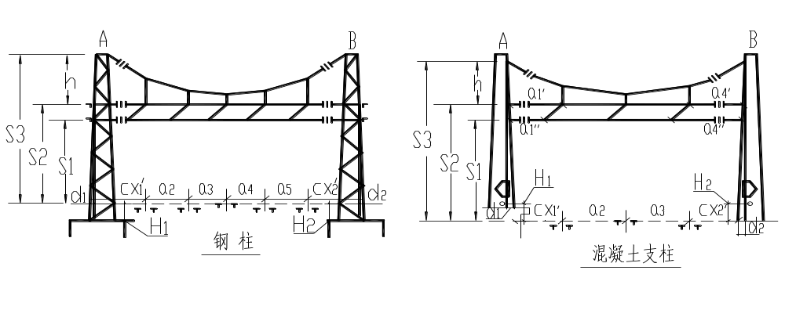图1 软横跨测量示意图
用钢尺测出钢柱外缘、混凝土柱内缘到相邻线路中心的水平距离；分别测出相邻股道线路中心的距离。
b、电化股道曲线超高及高差H的测定：
将水平仪设置在适于观测一组或数组软横跨跨越股道的位置上，调平仪器。把塔尺分别置于软横跨跨越股道的每根钢轨轨面上，并记录水平仪观测读数。确定同组软横跨最高轨面的股道和各股道外轨超高。然后将塔尺置于基础面(砼支柱为地线孔)上,用水平仪测出基础面(或地线孔)至最高轨面的相对标高（如图2），现场计算出H值（钢柱为基础面至最高轨面的距离；混凝土支柱为最高轨面至地线孔的距离），并用红油漆将其标注在支柱上。
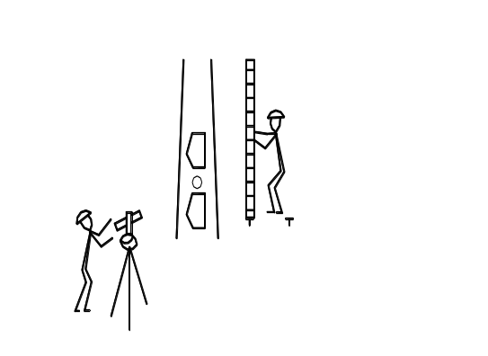
图2 电化股道曲线超高及高差测量示意图
c、测量软横跨横向跨距：
用50m钢卷尺在支柱最高轨面标高线平面上，依次测量CX1、CX2、（或CX1′、CX2′）和各线间距a2、a3、a4、a5的数值（钢筋混凝土支柱以支柱内缘测起，终止于支柱内缘；钢柱以支柱外缘测起，终止于支柱外缘，如图3）。
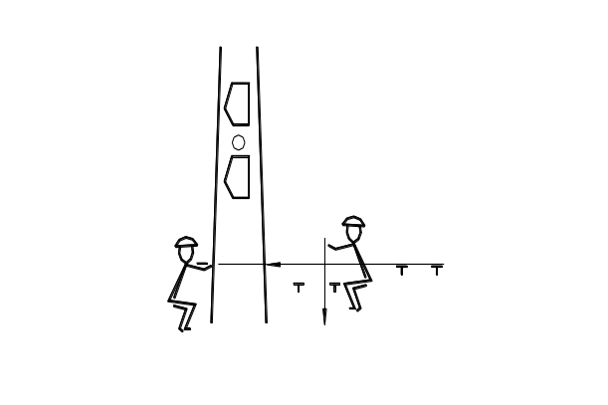
图3 软横跨横向跨距测量示意图
d、测定斜率d值：
置经纬仪于支柱顺线路方向适当距离、横线路方向与被测支柱基本相同的位置上。调平仪器，将望远镜十字丝瞄准支柱顶端（钢柱为外缘，钢筋混凝土柱为内缘）。然后，望远镜竖直向下到支柱下部测量基点水平位置（钢柱为基础面，钢筋混凝土柱为预留地线孔），用钢卷尺配合量取d1值。以相同的方法测量B柱的d2值（如图4）。
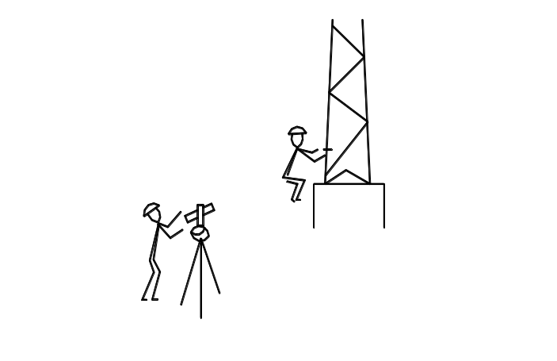
图4 “d”值测定示意图
e、做好记录。

(2).计算：
依据我方开发的“软横跨计算软件”进行软横跨计算，并打印出计算结果。
(3).预制：
根据软横跨计算结果，按照安装图的软横跨安装结构要求，进行预制工作。
a、领取软横跨预制零件、材料。
b、支线盘，展放线索，通过紧线工具将线索拉紧。
c、按各段长度依次测量并用油漆作出标记，应注意各分段两侧要加回头长度（回头长度600mm）。
d、经复测无误后，安装线夹做直吊弦、斜拉线。
e、断线做回头，用油漆作标记，写明车站、支柱号。
(4).安装:
a、测量固定角钢（钢柱）或固定底座（混凝土柱）安装位置并进行安装（上部固定绳角钢安装高度：距最高轨面8040mm，下部固定绳角钢安装高度：距最高轨面6850mm）。
b、在柱顶和上部固定绳位置分别挂滑轮和棕绳，将横向承力索和上部固定绳同时拉上去安装。
c、在另一侧支柱顶挂滑轮、棕绳，在上部固定绳位置挂滑轮和手扳葫芦钢丝绳。
d、经与防护员联络并确认无列车通过后，将软横跨搬运过股道，迅速拉上去。先将横向承力索固定，然后通过手扳葫芦紧线安装上部固定绳。
e、待承力索架设完后，通过手扳葫芦紧线安装下部固定绳。
(5).结束：
软横跨安装完毕，填写工程记录。
三、技术标准：
1、上部固定绳角钢安装高度：距最高轨面8040mm，下部固定绳角钢安装高度：距最高轨面6750mm。
2、固定角钢安装高度、安装位置应符合设计规定，施工偏差为±20mm。
3、横向承力索至上部固定绳最短吊弦处距离为500mm。
4、横向承力索和上、下部固定绳的电分段绝缘子应在同一垂直面内，位于站台上方的上、下部固定绳绝缘子带电侧裙边与站台边缘相齐，施工偏差为100mm；股道间横向电分段绝缘子位于股道中间。
5、双横向承力索张力应相等，V型连板不得偏斜；上、下部固定绳承载后允许有轻微的负弛度。
6、横向承力索和上下部固定绳施工完毕后，杵头杆在螺帽处外露20~80mm。
7、预应力混凝土软横跨支柱，花篮螺丝必须露扣，且螺杆间有可调间隙。
8、横向承力索和上下部固定绳不得有接头。
9、楔型线夹中回头长度为600mm，回头与本线用φ1.6~2.0mm镀锌铁线绑扎100mm，施工偏差为±10mm，绑扎要求密实整齐。
10、软横跨横承力索采用80mm²铝锌合金镀层钢绞线，上下部固定绳采用50mm²铝锌合金镀层钢绞线。绞线结构均为1×19，公称抗拉强度不小于1370MPa。
11、软横跨悬挂六支及以上采用双横承力索，六支以下采用单横承力索。
12、4股道以上（不含4股道）上、下部固定绳一侧加弹簧补偿器，弹簧补偿器安装在软横跨柱松边或张力小的一侧，安装时带销钉端靠杆子侧。
13、软横跨安装时，螺栓横穿的，方向一致由石家庄穿向德州侧；上下穿的，一律从上往下穿。
14、当软横跨节点为5、6、7、10、11、12、14时，上部固定绳定位环线夹采用带耳定位环线夹，斜拉线安装在带耳定位环线夹上，下部固定绳若无特殊要求均采用普通型定位环线夹，带耳定位环线夹、普通定位环线夹缺口与拉出值方向相同；当软横跨为节点2、2S、4、4S时，上、下部固定绳均采用普通型定位环线夹，软横跨预制时应特别注意。
15、节点6、7承力索在下方的一支，节点10非支悬吊滑轮采用加长型悬吊滑轮。
16、悬吊滑轮悬吊承力索时安装1.5米长的预绞式防护条保护承力索,保护条采用镀锌钢材质,防护条安装时应区分正、侧线承力索线型。
17、为防止线岔上方交叉承力索碰磨，需在上、下承力索碰磨处各安装一根2m长的预绞式防护条，型号依承力索线型确定。
18、软横跨倒“8”字长度为300mm，“8”可用1.5寸定位管揋制，“8”字上圆圈应垂直于线路。
四、注意事项：
1、软横跨在预制时线盘应支放平稳，不得倾斜。
2、安装横承线夹、固定绳线夹时，安装方向应一致，安装下部固定绳定位环线夹时，安装方向上下应对直，线夹上带扁口的一面与定位器的拉出值方向一致。
3、软横跨在搬运过程中，每串绝缘子均应有专人负责。
4、勿使软横跨线索短路轨道电路。
5、软横跨安装时应特别注意施工防护。

电气化公司石德项目部
工程技术部

2007年5月15日

